**原创；微信公众号：千里行走；**

**受限图片大小限制，有些图片不是很清晰，可以到微信公众号查看；**

# ****目录****

# ****(1).官方demo代码****

# ****(2).我们的代码****

# ****(3).问题与解决****

# ****(4).源码解析****

# ****(5).参考资料****

# ****正文****

# ****(1).官方demo代码****

1.Motan支持在Consul、ZooKeeper集群环境下优雅的关闭节点，当需要关闭或重启节点时，可以先将待上线节点从集群中摘除，避免直接关闭影响正常请求。

2.待关闭节点需要调用以下代码，建议通过servlet或业务的管理模块进行该调用。

MotanSwitcherUtil.setSwitcherValue(MotanConstants.REGISTRY_HEARTBEAT_SWITCHER, false)

# (2).我们的代码

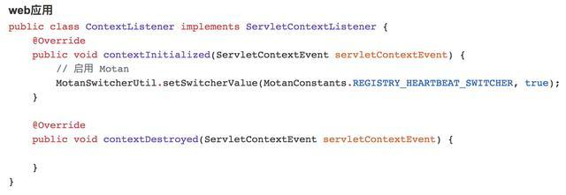

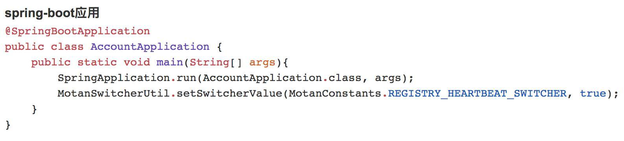

# (3).问题与解决

**1.问题**

在web项目中没有在contextDestroyed的监听中调用motan的销毁反注册钩子，导致motan服务已经下线，但是zk中依然保留服务的注册信息，客户端不能及时感知到服务的下线，导致下线后依然打过来大量的请求，造成客户端阻塞或者报错。

**2.解决方案**

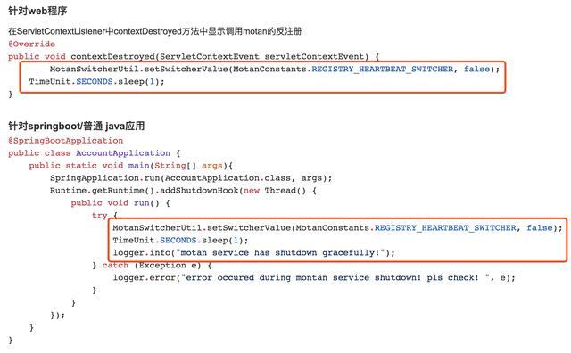

# (4) .源码解析

**1.开关及监听**

官方推荐我们优雅关闭是推荐这句代码

MotanSwitcherUtil.setSwitcherValue(MotanConstants.REGISTRY_HEARTBEAT_SWITCHER, false);

我们来看下Motan向MotanConstants.REGISTRY_HEARTBEAT_SWITCHER这个开关项注册了什么监听：

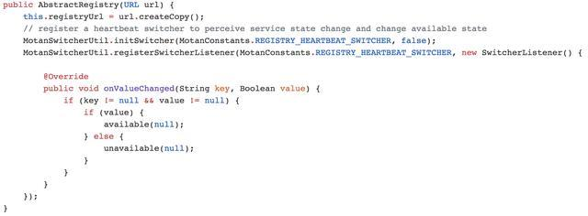

可见在Registry的抽象类中注册了这个开关的监听，当开关值变化后处理相应的动作，如果关闭，则触发unavailable方法，这个方法会注销所有的服务（在registry中删除所有的节点）。 这里我们以zookeeper的实现为例：

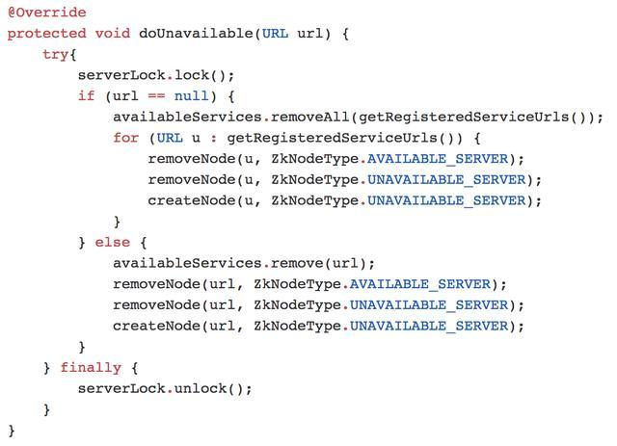

监听触发后会注销所有的服务。

# (5) .参考资料

1. motan source code： https://github.com/weibocom/motan